**บทที่1**

**ความเป็นมาและความสำคัญของปัญหา**

การใส่อุปกรณ์การดามเป็นวิธีการรักษาที่สำคัญและนิยมใช้กันมากในผู้ป่วยที่ได้รับบาดเจ็บเกี่ยวกับระบบกล้ามเนื้อ และกระดูก เพื่อให้อวัยวะที่ได้รับภยันตรายและอวัยวะใกล้เคียงได้อยู่นิ่ง ลดการเคลื่อนไหวส่งเสริมกระบวนการหายของกระดูกหรือเพื่อแก้ไขและป้องกันความพิการ การดูแลผู้ป่วยที่ใส่อุปกรณ์การดาม ต้องเตรียมความพร้อม ประเมินอาการผู้ป่วย เฝ้าระวังภาวะแทรกซ้อนและให้การพยาบาลตามแผนการดูแลอย่างต่อเนื่อง เพื่อให้บรรลุตามเป้าหมายที่กำหนดไว้ผู้ป่วยที่มีการหักของกระดูกแขน ขา ก่อนการเคลื่อนย้ายต้องให้บริเวณที่หักอยู่นิ่งๆโดยการใช้อุปกรณ์ดามและอุปกรณ์การยึด(เอกสารประกอบการอบรมหลักสูตรการพยาบาลทางออร์โธปิดิกส์และเวชศาสตร์ฟื้นฟู รุ่นที่28, 2551) ปัจจุบันพบว่าอุปกรณ์การดามและอุปกรณ์การยึดที่ไม่เหมาะสมจะทำให้เกิดอันตรายกับผู้ป่วยได้เช่นอันตรายต่อกล้ามเนื้อใกล้เคียง อันตรายต่อหลอดเลือดดำ ผู้ป่วยอาจเกิดความพิการต้องตัดแขน ขาได้จากการที่รัดแน่นเกินไปหรืออันตรายที่เกิดกับหลอดเลือดดำและกล้ามเนื้อไม่สามารถแก้ไขได้ผู้ป่วยต้องพิการตลอดชีวิตค่าใช้จ่ายในการรักษาพยาบาลเพิ่มมากขึ้น(วรรณีสัตยวิวัฒน์,2551)

หอผู้ป่วยศัลยกรรมกระดูก โรงพยาบาลนครพนม ให้บริการผู้ป่วยที่มีกระดูกแขน ขาหัก ทั้งผู้ป่วยเพศชายและเพศหญิง ตั้งแต่วัยเด็กถึงวัยสูงอายุ จากสถิติของหอผู้ป่วยศัลยกรรมกระดูก ปี พ.ศ. 2556มีผู้ป่วยทั้งหมด 2,213 ราย (เวชระเบียนสถิติ ปี พ.ศ.2556)พบว่ามีผู้ป่วยกระดูกแขนหักจำนวน983 รายใช้ผ้าพันยืด (elastic bandage )1,231 ม้วนใช้ผ้าพันแผล(gauze bandage) 1,634 ม้วน ผ้าพันยืด ม้วนละ 20 บาท ผ้าพันแผลม้วนละ 5บาท เฉลี่ยใช้ผ้าพันยืด 4 ม้วนต่อราย ผู้ป่วยเสียค่าใช้จ่าย 80 บาทต่อรายใช้ผ้าพันแผล 6 ม้วนต่อรายผู้ป่วยเสียค่าใช้จ่าย 30 บาทต่อรายกระดูกขาหัก จำนวน1,230รายใช้ผ้าพันยืด 1,560ม้วนเฉลี่ยใช้ผ้าพันยืด 5 ม้วนต่อราย ผู้ป่วยเสียค่าใช้จ่าย 100 บาทต่อรายใช้ผ้าพันแผล 8 ม้วนต่อราย ผู้ป่วยเสียค่าใช้จ่าย 40 บาทต่อรายเมื่อผู้ป่วยจากตึกอุบัติเหตุและฉุกเฉินถึงหอผู้ป่วยศัลยกรรมกระดูกต้องคลายผ้าพันยืดออกเนื่องจากต้องการดูบาดแผลในกรณีที่ผู้ป่วยมีแผลหรือต้องทำแผลเมื่อแผลเปียกชุ่มด้วยเลือดและต้องดามแขน ขาผู้ป่วยใหม่อีกครั้ง(แนวทางปฏิบัติการดูแลผู้ป่วยกระดูกหักมีแผลเปิดQP-CPG-002,2553)ขณะคลายผ้าต้องใช้ผู้ช่วยเพิ่มในการช่วยยกแขน ขาผู้ป่วย ผ้าพันยืดหรือผ้าพันแผลที่สกปรกต้องทิ้งเปลี่ยนใหม่ทำให้ผู้ป่วยต้องมีค่าใช้จ่ายเพิ่มขึ้น

ดังนั้นจึงเป็นแรงบันดาลใจให้บุคลากรภายในหอผู้ป่วยศัลยกรรมกระดูกโรงพยาบาลนครพนม คิดค้นนวัตกรรมเพื่อช่วยเหลือผู้ป่วยให้มีความรู้สึกสบายและลดค่าใช้จ่าย ลดการสิ้นเปลืองวัสดุ อุปกรณ์ และงบประมาณของโรงพยาบาล ผู้ป่วยมีความพึงพอใจต่อบริการที่ได้รับ นอกจากนี้ยังสะท้อนถึงการพัฒนามาตรฐานคุณภาพการพยาบาลที่มีสอดคล้องกับนโยบายประกันคุณภาพของโรงพยาบาล จึงได้ประดิษฐ์นวัตกรรมที่เรียกว่า “สายรัด มัดใจ” ขึ้น

**วัตถุประสงค์**

1. เพื่อพัฒนานวัตกรรม “สายรัด มัดใจ” ในการดูแลผู้ป่วยที่ได้รับการใช้อุปกรณ์ดามขา
2. เพื่อศึกษาความพึงพอใจของผู้ป่วยภายหลังประยุกต์ใช้นวัตกรรม
3. เพื่อลดค่าใช้จ่ายของผู้ป่วย

**ขอบเขตของการศึกษา**

กลุ่มตัวอย่างที่ใช้ในการศึกษาครั้งนี้มี จำนวน 30 ราย เป็นผู้ป่วยที่เข้ารับการรักษาที่ หอผู้ป่วยศัลยกรรมกระดูก โรงพยาบาลนครพนม จังหวัดนครพนม ระหว่างวันที่ 15 มีนาคม พ.ศ.2557 – 31 กรกฎาคม 2557

**คำจำกัดความ**

**ผู้ป่วย** หมายถึง ผู้ป่วยทั้งหญิงและชาย ตั้งแต่วัยเด็กจนถึงสูงอายุเข้ารับบริการที่หอผู้ป่วยศัลยกรรมกระดูก โรงพยาบาลนครพนม ผลการเอกซเรย์พบว่ามีการหักของกระดูกแขน ขาใช้อุปกรณ์ดามและใช้ผ้าพันยืด(elastic bandage) ผ้าพันแผล (gauze bandage)ยึดติดอุปกรณ์ดาม

**อุปกรณ์การดาม**(Splints) คือ อุปกรณ์ที่วางไว้ด้านใดด้านหนึ่งหรือหลายด้านของแขนและขา โดยอาศัยการยึดติดกับอวัยวะด้วยผ้าพันชนิดยืด สายเข็มขัด หรืออุปกรณ์อื่นๆ อุปกรณ์ดามสามารถทำได้จากอุปกรณ์หลายอย่าง ทั้งชนิดที่แข็ง(rigid) และกึ่งแข็ง(semi rigid) เช่น ไม้ อลูมิเนียม เฝือกและเฝือกพลาสติกชนิดแข็ง การใช้เฝือกปูนเป็นอุปกรณ์การดามสามารถจัดให้เข้ากับรูปร่างของอวัยวะที่เข้าได้ดีกว่าและสามารถจัดท่าได้ตามที่ต้องการ ต่างจากอุปกรณ์ดามที่ทำจากโลหะซึ่งแข็งไม่สามารถจัดให้เข้ารูปร่าง และในปัจจุบันมีสารพวกพลาสติกแข็งซึ่งเมื่อให้ความร้อนแล้วจะอ่อนตัวสามารถปั้นจัดให้รูปร่างของอวัยวะที่ต้องการจะใส่ได้ดี

**อุปกรณ์การยึด**คือ อุปกรณ์ที่ใช้ในการรัดหรือยึดระหว่างแขนหรือขากับอุปกรณ์การดามอาจเป็นผ้าพันยืด(elastic bandage)สายเข็มขัด(bell) ผ้าพันแผล(gauze bandage)หรือเชือก

**นวัตกรรมสายรัด มัดใจ**หมายถึง นวัตกรรมที่พัฒนาขึ้นโดยมีวัตถุประสงค์เพื่อใช้ทดแทนผ้าพันยืด (elastic bandage) สายเข็มขัด ผ้าพันแผล (gauze bandage) เชือกเพื่อช่วยเหลือผู้ป่วยให้มีความรู้สึกสบายและลดค่าใช้จ่าย ลดการสิ้นเปลืองวัสดุ อุปกรณ์ และงบประมาณของโรงพยาบาล ผู้ป่วยมีความพึงพอใจต่อบริการที่ได้รับ

**ความพึงพอใจ** หมายถึง ความพึงพอใจของผู้ป่วย เจ้าหน้าทีทและพยาบาลต่อการใช้นวัตกรรมซึ่งเป็นข้อสัมภาษณ์แบบ Likert’s scale 5 ระดับ

**ผลที่คาดว่าจะได้รับ**

1. หน่วยงานได้นวัตกรรมเพื่อใช้ในการดูแลผู้ป่วยที่แขน ขาหัก

2. ลดค่าใช้จ่ายของผู้ป่วย

3. หน่วยงานพัฒนาการพยาบาลสู่ความเป็นเลิศและได้รับการยอมรับ

4. เผยแพร่นวัตกรรมให้เป็นที่รู้จักอย่างแพร่หลาย

**บทที่2**

**วรรณกรรมและงานวิจัยที่เกี่ยวข้อง**

การวิจัยครั้งนี้เป็นการพัฒนานวัตกรรมเรื่อง “สายรัด มัดใจ” เพื่อใช้ในการดูแลผู้ป่วยแขน ขาหักโดยการใช้อุปกรณ์การดาม กลุ่มตัวอย่างคือผู้ป่วยที่มีการหักของกระดูกแขน ขา ผู้วิจัยได้ทำการศึกษาค้นคว้าวรรณกรรมและงานวิจัยที่เกี่ยวข้องในหัวข้อดังต่อไปนี้

1. กระดูกแขน ขาหัก
2. อุปกรณ์ดาม
3. แนวทางการรักษาผู้ป่วยที่กระดูกแขน ขาหัก
4. งานวิจัยที่เกี่ยวข้อง

**1.กระดูกแขน ขาหัก**กลไกการหักของกระดูกแขน ขา เกิดจาก

**แรงกระทำโดยตรง**(Perkin,1991)แบ่งเป็น

**1.Tappingfracture**เกิดขึ้นได้จากแรงกระทำที่ไม่มากต่อบริเวณเล็กๆหรือแคบๆพบบริเวณแขนหรือบริเวณขาและโดยทั่วไปกระดูกหักเพียงชิ้นเดียว เนื่องจากพลังงานที่กระทำ ถูกดูดซึมไปโดยกระดูกชิ้นนั้นๆ เนื้อเยื่อก็จะบาดเจ็บเพียงเล็กน้อย เช่นถูกเตะที่หน้าแข้ง หรือถูกตีด้วยของแข็งบริเวณแขน

**2.Crush fracture**เกิดได้จากแรงกระทำที่มากต่อบริเวณกว้าง ทำให้เกิดการบาดเจ็บที่รุนแรงเนื้อเยื่อบาดเจ็บบริเวณกว้างและกระดูกกระจายหลายชิ้น

**3.Penetratingfracture**เป็นภาวะการบาดเจ็บที่เกิดจากการทะลุทะลวงของวัตถุโดยจะแยกเป็นชนิดความเร็วสูงจะมีการทำลายเยื้อเยื่อบริเวณที่บาดเจ็บกว้างออกไป เช่น หลอดเลือด เส้นประสาท กล้ามเนื้อและเนื้อเยื่อเกี่ยวพันอื่นๆ

**แรงกระทำโดยอ้อม**

**1.TractionหรือTension fracture**ภาวะกระดูกหักนี้ไม่พบในกระดูกท่อนยาว แต่ที่พบบ่อยได้แก่ กระดูก patella และolecranon กลไกในการเกิดได้แก่ การที่มีแรงงอของข้อศอกหรือข้อเข่าขณะที่มีแรงดึงของกล้ามเนื้อ extensor อีกแห่งที่พบได้แก่ บริเวณกระดูกตาตุ่มด้านในของข้อเท้า มีการดึงของเอ็นกระดูก deltoid ขณะที่ข้อเท้าอยู่ในตำแหน่ง eversion และexternal rotation แนวของกระดูกแตกส่วนใหญ่จะอยู่ในแนว transverse

**2.Angulation fracture**เมื่อกระดูกท่อนถูกกระทำให้โค้งงอ ส่วนโค้งนูนจะอยู่ในภาวะtension stress ส่วนเว้าอยู่ในภาวะ compressionเนื่องจากความแข็งแรงของกระดูกอยู่ในส่วน compression มากกว่า tension ดังนั้นfibreของกระดูกทางด้านtension จะถูกแยกออกจากกันก่อนแล้วไล่ไปทางfibre ข้างเคียง จนกระทั่งกระดูกหักโดยสมบูรณ์แบบ แต่ก็มีบ่อยครั้งที่ส่วนเว้าของกระดูกจะหักก่อน เนื่องจากรูปร่างของกระดูกที่ไม่สมมาตรกัน

**3.Rotational Fractures**การหักของกระดูกอันเนื่องมาจากแรงบิดทำให้ spiral fractures เริ่มจากการมีรอยร้าวของcortex อย่างต่อเนื่อง แล้วเกิดแรงบิดตามมา จนทำให้รอยหักสมบูรณ์เป็นspiral

**4. Compression Fractures**การหักของกระดูกจากแรงกดทับ(compression)อย่างเดียวพบได้ไม่บ่อยนัก ถ้าเกิดขึ้นกับกระดูกท่อนจะพบของ T หรือ V shape fracture เช่นส่วนปลายของกระดูก humerusหรือ femur ที่พบไม่บ่อยคือ non-displace longitudinal fracture ของกระดูก tibia ที่เกิดจากแรงกดทับ แต่ที่พบบส่วนใหญ่จะเป็นแรงกดทับ ร่วมกับแรงโก่งงอ(angulation)เราจะเห็นลักษณะของแนวรอยแตก มีtrasverseร่วมกับ oblique line

**5.Fractures due to Angulation Rotation and Axial compression**เป็นภาวะการเกิดกระดูกหักที่เกิดจากแรงกระทำหลายแนว ถ้าเป็นการโก่งงอร่วมกับบิดหมุนก็จะได้ oblique fracture กระดุกหักชนิดนี้ต้องแยกจากชนิด spiral Perkin ให้สังเกตลักษณะของ spiral ปลายกระดูกหักจะยาวและแหลมคม คล้ายปลายปากกา ส่วน oblique fracture จะสั้น ทื่อ และมนคล้ายเกรียงโบกปูนหรือเกรียงพรวนดินในสวน

**Clinical Fractures of Fractures**

**1.Pain and tenderness**กระดูกหักทุกชนิดจะทำให้เกิดความเจ็บปวดไม่มากก็น้อย กระดูกหักบางแห่งอาการและอาการแสดงอื่นไม่เด่นชัด นอกจากอาการปวด เช่น scaphoid หัก หรืกระดูกหักแบบfatiqueในการตรวจร่างกายผู้ป่วยที่สงสัยกระดูกหักจึงต้องทำด้วยความระมัดระวังนุ่มนวล เพราะมิเช่นนั้นจะทำให้เพิ่มความเจ็บปวดหรือทำให้เกิดความแทรกซ้อนอื่นตามมาได้

**2.Loss of function**หน้าที่ของอวัยวะที่กระดูกหักนั้นสูญเสียไป อาจเป็นสาเหตุจากความเจ็บปวดหรือภาวะที่ leverarmเสียไปถ้าเป็นบริเวณขาผู้ป่วยจะไม่สามารถเดินได้ปกติ

**3.Deformity**การผิดรูปอาจเนื่องจากอาการบวม เนื่องจากมีเลือดออกภายใน ผิดรูปจากกระดูกหักทำให้เกิดการโก่งงอหรือการบิดหมุน ถ้ากล้ามเนื้อมีการเกร็งตัวก็จะมีการหดสั้นของอวัยวะนั้นๆ

**4.Attitude**ท่าทางที่ผู้ป่วยมาพบแพทย์บางครั้งก็พอสันนิฐานได้ว่าจะมีการบาดเจ็บของกระดูกเช่น ผู้ป่วยกระดูกไหปลาร้าหัก จะใช้แขนด้านตรงข้ามพยุงแขนข้างที่ไหปลาร้าหักมาและหันศีรษะไปยังด้านที่หักหรือผู้ป่วยที่สงสัยว่ากระดูก odentoidหักเวลาที่ผู้ป่วยลุกจากท่านอน จะใช้แขนพยุงศีรษะแล้วค่อยๆลุกขึ้น

**5.Abnormal mobility and crepitus**ถ้าผู้ป่วยยังสามารถขยับอวัยวะส่วนนั้นๆได้จะพบว่ามีการเคลื่อนไหวที่ผิดไปจากปกติ และบางครั้งจะเกิด crepitus ได้เนื่องจากการตรวจวิธีนี้ทำให้ปวดมากขึ้นและเป็นอันตรายต่ออวัยวะข้างเคียงได้จึงไม่แนะนำให้ตรวจด้วยวิธีนี้เด็ดขาด

**6.Neurovascular injury**ในการตรวจผู้ป่วยกระดูกหักทุกครั้ง ให้ตรวจระบบประสาทส่วนปลายและภาวะของหลอดเลือดด้วยเสมอโดยเฉพาะอย่างยิ่ง การหักบริเวณ supracondylar ของกระดูก humerusและกระดูก femur ซึ่งพบภาวะแทรกซ้อนเหล่านี้ได้บ่อย

**7.Rediographic findings**การวินิจฉัยกระดูกหักด้วยภาพถ่ายรังสีให้ได้ถูกต้องแม่นยำ จะต้องส่งถ่ายในท่าที่เหมาะสมให้ครอบคลุมข้อต่อบนและล่างของส่วนที่หัก บางครั้งภาพถ่ายรังสีท่าปกติก็ไม่สามารถวินิจฉัยได้ต้องสั่งท่าพิเศษหรือท่าstress view ภาวะกระดูกหักร่วมอาจเกิดขึ้นได้ เช่น เมื่อพบว่ากระดูกfemur หักต้องคิดถึงบริเวณข้อสะโพกด้วยควรส่งภาพรังสีบริเวณข้อสะโพกร่วมด้วย ผู้ป่วยอยู่ในภาวะหมดสติ หรือมีการบาดเจ็บบริเวณใบหน้าควรส่งภาพถ่ายรังสีของกระดูกต้นคอร่วมด้วย ผู้ป่วยมาด้วยกระดูก calcaneus หัก เนื่องจากตกจากที่สูงควรส่งภาพรังสีกระดูกหลัง thoracolumbar ร่วมด้วย(วิโรจน์ กวินวงศ์โกวิท,2538)

**2.อุปกรณ์ดาม(Splint)**

อุปกรณ์ดาม(Splint) คือ อุปกรณ์ที่วางไว้ด้านใดด้านหนึ่ง หรือหลายด้านของแขน ขาโดยอาศัยการยึดติดกับอวัยวะนั้นด้วยผ้าพันชนิดยืด สายเข็มขัด หรืออุปกรณ์อื่นๆ อุปกรณ์ดามสามารถทำได้จากอุปกรณ์หลายอย่างทั้งชนิดที่แข็ง(rigid)และกึ่งแข็ง(semi rigid) เช่น ไม้ อลูมิเนียม เฝือก และพลาสติกชนิดแข็ง การใช้เฝือกปูนเป็นอุปกรณ์ดามสามารถปั้นจัดให้เข้ากับอวัยวะที่เข้าได้ดีกว่า และสามารถจัดท่าได้ตามที่ต้องการ ต่างจากอุปกรณ์ดามที่ทำจากโลหะซึ่งแข็งไม่สามมารถจัดให้เข้ารูปร่างและในปัจจุบันมีสารพวกพลาสติกแข็งซึ่งเมื่อให้ความร้อนแล้วจะอ่อนตัว ทำให้สามารถปั้นจัดให้เข้ากับรูปร่างของอวัยวะที่ต้องการจะใส่ได้ดี

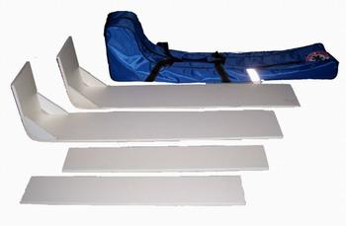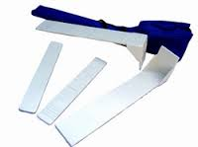

**วัตถุประสงค์ของการดาม**

1.เพื่อลดอาการปวด

2.เพื่อลดการเคลื่อนไหวของบริเวณที่ได้รับอันตราย เช่น ทำให้กระดูกที่หักอยู่นิ่งๆไม่เคลื่อนไหวไปทำอันตรายต่อเนื้อเยื่อใกล้เคียง

3.เพื่อความสะดวกในการขนย้ายผู้บาดเจ็บ

4.เพื่อดามกระดูกที่หักให้อยู่นิ่งกับที่ในตำแหน่งที่ดี จนกระทั่งกระดูกติด

อุปกรณ์ดามสามารถแบ่งตามจุดประสงค์ของการใช้ ได้เป็น 2 กลุ่มใหญ่ คือ

1.อุปกรณ์ดามเพื่อให้กระดูก ข้อและเนื้อเยื่อที่บาดเจ็บอยู่นิ่ง(splint for immobilization)

-อุปกรณ์ดามในภาวะฉุกเฉิน(emergency splint)

-อุปกรณ์ดามเพื่อการรักษากระดูกหักและการบาดเจ็บของเนื้อเยื่อ(splint for treatment of fracture and soft tissue injury)

2.อุปกรณ์ดามเพื่อการแก้ไขความพิการ(splint for correction of deformity)

**ชนิดต่างๆของอุปกรณ์ดาม**

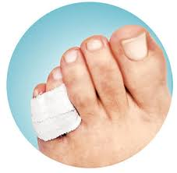1.Dynamic splint (Buddy splint) ใช้การรักษากระดูกนิ้วเท้าหักแบบที่ไม่แยกจากกัน (Nondisplaced phalangeal fracture)แต่ถ้านิ้วเท้ามีกระดูกหักแบบแตก(comminuted fracture) ควรใส่ short leg walking cast ซึ่งยาวถึงปลายนิ้วแทน dynamic splint

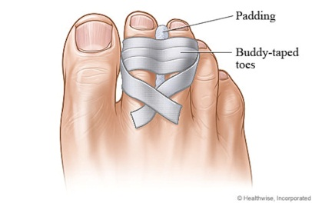

2.Dynamic finger splint (Buddy splint) จะช่วยประคองนิ้วมือที่ได้รับอันตราย ขณะเดียวกันก็สามารถเคลื่อนไหวmetacarpophalangealjointและinterphalangeal joint บางส่วนได้ ใช้ในการรักษาการบาดเจ็บ collateral ligament ของinterphalangeal joint และใช้ในการรักษากระดูกแบบไม่เคลื่อนที่ หรือกระดูกหักแบบขวางของ proximal phalanx

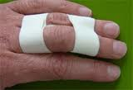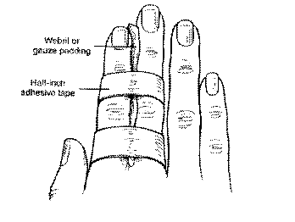

3.Finger splint เป็นอุปกรณ์ที่ทำจากแผ่นโลหะ โดยทั่วไปมักจะเป็นอลูมิเนียมและรองด้วยยางด้านหนึ่งมีหลายขนาดสามารถตัดให้ได้ขนาดและความยาวที่ต้องการ ใช้ในการรักษากระดูกหักแบบไม่เคลื่อนของ distal phalanx, middle phalanx, proximal phalanx และmetacarpal ของมือ

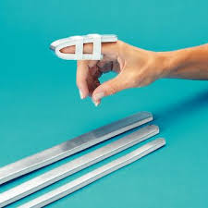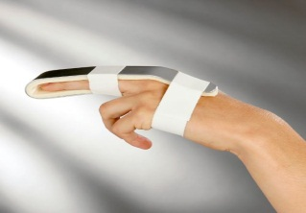

4.Hairpin splint ใช้ในการรักษากระดูก distal phalanx หัก ซึ่งไม่ต้องการประคองแต่ใช้เพื่อป้องกันอันตรายจากการโดนกระแทกซ้ำ

5.Dorsal distal phalanx splint (extension splint)การใช้อุปกรณ์ดามนิ้วทางด้านหลัง เนื่องจากจะกระชับได้ ดีกว่า เพราะมีsoft tissue interpose ระหว่างอุปกรณ์ดามและกระดูกที่หักน้อยกว่าทางด้านหน้าทำให้อุปกรณ์ดามนิ้วแนบชิดกับกระดูกได้มากกว่า

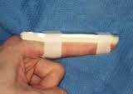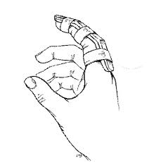

6.Gutter splint ใช้ในการรักษาstable phalangeal และ metacarpal fracture ของนิ้วที่ 2 ถึงนิ้วที่5 หลังจากได้รับการจัดกระดูกเข้าที่แล้ว แบ่งเป็น 2 ชนิด คือ

6.1 Ulnar gutter splint ใช้ในการรักษากระดูกหักของนิ้วนางและนิ้วก้อย

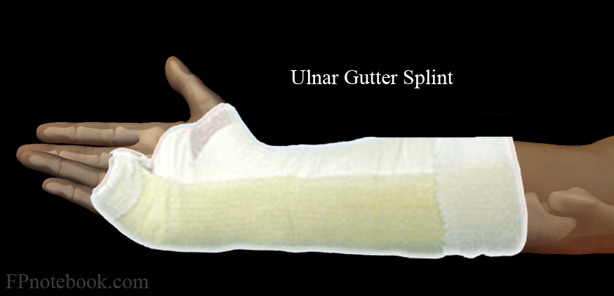

6.2 Radial gutter splint ใช้ในการรักษากระดูกหักของนิ้วชี้และนิ้วกลาง

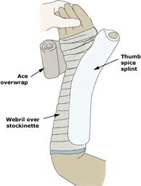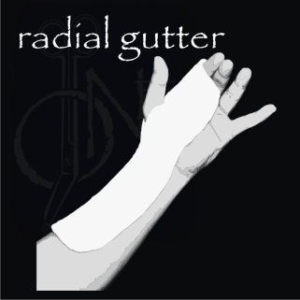

7.Cock – up splint (volar splint )ใช้ในการรักษาการติดเชื้อที่มือ หรือการบาดเจ็บของเนื้อเยื่อของมือที่ต้องการยกแขนสูงและให้ระบายของเสียได้ดี

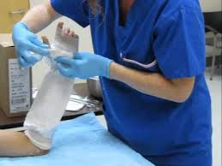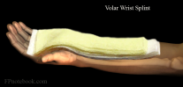

8.Figure of eight splint ใช้สำหรับรักษากระดูกไหปลาร้าหัก

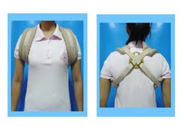

9.Jones compression splint ใช้ในการรักษาการบาดเจ็บของเข่า เช่น fracture of patella, ligamentous injury of knee ข้อดีของอุปกรณ์ดามนี้ คือสามารถดามให้อยู่นิ่งโดยผู้ป่วยงอและเหยียดเข่าได้เพียงเล็กน้อยและมีแรงกด(compression force) ซึ่งทำให้เข่าไม่เกิดการบวมมากขึ้น

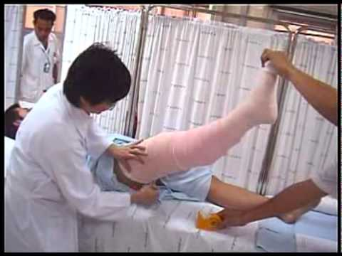

10.Modified Jones compression splint ใช้ในการรักษาการบาดเจ็บของข้อเท้าและเท้า เช่น ข้อเท้าแพลง กระดูกส้นเท้าหัก

11.Pillow splint ใช้เป็นอุปกรณ์ดามฉุกเฉินที่ได้ผลดีมากสำหรับกระดูกหักบริเวณ distal tibia ข้อเท้าและเท้าก่อนนำส่งโรงพยาบาล

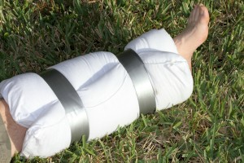

12.Thomas splint ใช้เป็นอุปกรณ์ดามฉุกเฉิน(emergency splint) สำหรับกระดูกขาหัก (เอกสารประกอบการอบรมหลักสูตร การพยาบาลทางออร์โธปิดิกส์และเวชศาสตร์ฟื้นฟู รุ่นที่ 28,2551)

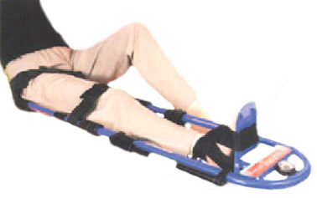

เมื่อวินิจฉัยว่ามีกระดูกหักหรือข้อเคลื่อน สิ่งแรกที่ต้องกระทำต่อบริเวณนั้นๆคือ splint การ splintนั้นจะต้องเพียงพอ คือ สามารถทำให้บริเวณบาดเจ็บนั้นหยุดนิ่งไม่เคลื่อนไหวประโยชน์ของการsplint ได้แก่

1.ไม่ทำให้เนื้อเยื่อใกล้เคียงใกล้เคียงบาดเจ็บเพิ่มขึ้นโดยเฉพาะหลอดเลือดและเส้นประสาท close fracture จะไม่ถูกแปรเปลี่ยน open fracture จากการที่มีปลายกระดูกแทงทะลุผิวหนังออกมาเมื่อมีการขยับบริเวณกระดูกหัก

2.ลดอาการปวดของอวัยวะส่วนนั้นได้

3.พบว่ามีอัตราการเกิด fat embolism ลดลง

4.การส่งต่อผู้ป่วยไปยังที่ต่างๆเป็นไปได้สะดวก เช่น ไปถ่ายภาพรังสี เข้าห้องผ่าตัดSplint ที่จะใช้อาจเป็นของที่เตรียมไว้แล้ว เช่นที่ห้องฉุกเฉินจะมีไม้อัดที่เตรียมไว้ในขนาดต่างๆกันสำหรับ splint แขน ขา เปลสำหรับลำตัว ในกรณีที่สงสัยการบาดเจ็บของกระดูกต้นคอ ก็ใช้หมอนทรายแนบข้างลำคอและศีรษะ ใช้กระดาษหรือผ้าแถบกาวปิดหน้าผากกับหมอนทรายหรือผ้าข้างลำคอและศีรษะในกรณีที่ไม่มีไม้อัดที่เตรียมอาจใช้กระดาษหนังสือพิมพ์พับเป็นก้อนแข็งแทนไม้ได้ แล้วใช้ผ้าพันรอบอวัยวะกับกระดาษที่พันหรือม้วนเป็นก้อนแข็ง การsplint ต้องให้เพียงพอ ครอบคลุมข้อบนและล่างของส่วนบาดเจ็บเสมอ(วิโรจน์ กวินวงศ์โกวิท,2538)

**3.แนวทางการรักษาผู้ป่วยที่กระดูกแขน ขาหัก**(Russell TA.1979)

การรักษากระดูกหักจะกระทำภายหลังจากที่ผู้ป่วยพ้นภาวะวิกฤติอื่นๆอันทำให้เสียชีวิตได้ ต้องคำนึงถึงการสูญเสียเลือดจากภาวะกระดูกหักไว้ด้วยแม้ว่าจะเป็น close fracture เช่น กระดูกต้นขาหักอาจสูญเสียเลือดได้ 1 ถึง2.5 ลิตร กระดูกtibia หักเสียเลือดได้ 0.5 ถึง 1.5ลิตร ถ้ากระดูกเชิงกรานหัก เสียเลือดได้มากถึงขั้นช็อคได้ ถ้าเป็นภาวะกระดูกหักหักหลายแห่งยิ่งต้องระวัง

วัตถุประสงค์ในการรักษากระดูกหักเพื่อให้กระดูกที่หักเชื่อมติดกันดี และสามารถกลับไปใช้งานได้ตามปกติรวมถึงการประกอบอาชีพเดิมได้ดี โดยใช้เวลาในการรักษาสั้นที่สุด ประหยัดค่าใช้จ่ายที่สุด

**Close treatment**แบ่งเป็น

การดึงจัดกระดูก (reduction)ควรรีบกระทำทันที (ยกเว้นใน0pen fracture) จะได้ผลดีเพราะอวัยวะบริเวณกระดูกหักจะบวมใน 6 ถึง12 ชั่วโมง ซึ่งจะทำให้การดึงกระดูกกระทำยากหรือไม่เพียงพอก่อนที่จะทำ ผลทางภาพถ่ายรังสีจะต้องพร้อมก่อน

ข้อห้ามในการทำการดึงจัดกระดูก

1.กระดูกที่หักไม่มีการเคลื่อนหลุด

2.การเคลื่อนหลุดพียงเล็กน้อย ซึ่งไม่มีผลต่อการรักษา เช่น fracture humerusการดึงจัดกระดูกอาจเป็นอันตรายต่อเนื้อเยื่อข้างเคียงเช่นradial nerve

3.การดึงจัดกระดูกที่เป็นไปไม่ได้ เช่น comminuted fracture ที่หัวหรือคอของกระดูกhumerus

4.การดึงกระดูกนี้กระทำแล้วไม่สามารถคงอยู่ได้เช่น compression fracture ของกระดูกสันหลัง

5.กระดูกหักที่มีแรงดึงกระทำอยู่ตลอดเวลา เช่นกระดูกแตกของกระดูก patella ที่มีการเคลื่อนที่

หลักในการทำ ดึงจัดกระดูกมีขั้นตอนการปฏิบัติดังนี้

1.ใช้แรงดึงในแนวแกนของกระดูก(traction)

2.revervse the mechanism ที่ทำให้กระดูกหัก

3.การจัดชิ้นกระดูกที่สามารถควบคุมได้ ไว้กับชิ้นกระดูกที่ควบคุมไม่ได้

**Traction**

การจัดกระดูกโดยการดึงจะสำเร็จก็ต่อเมื่อกระดูกที่หักนั้นๆยังเชื่อมต่อด้วยเนื้อเยื่ออ่อน ถ้ามีเนื้อเยื่อแทรกอยู่ระหว่างกระดูกที่หัก การดึงจัดกระดูกจะไม่ประสบผลสำเร็จ การดึงกระดูกที่รุนแรงเกินไปจะทำให้เนื้อเยื่ออ่อนนั้นขาดได้ กระดูกที่หักก็จะไม่มั่นคงและทำให้เกิดช่องว่างระหว่างปลายกระดูกมากขึ้น ในกรณีนี้ใช้กรณีให้เพิ่มมุมของdeformity จนกระทั่งปลายกระดูกที่หักหลุดออกมา จากนั้นค่อยๆดึงต่อแล้วก็ reverse angulation อีกครั้งกระดูกหักก็จะเข้าที่และมั่นคงดี

**Revervse the mechanismof injury**

เป็นหลักปฏิบัติโดยทั่วไปว่า ถ้ากลไกการบาดเจ็บที่ทำให้กระดูกหักเป็นแรงบิดหมุนออกนอกการทำดึงจัดกระดูกก็จะต้องบิดหมุนส่วนปลายเข้าในหรือแรงกระทำทำให้เกิดมุมของการหักไปทิศทางหนึ่ง การทำดึงจัดกระดูกต้องดัดกลับไปยังอีกทิศทางหนึ่ง และจะต้องต้านแรงของกล้ามเนื้อที่ทำให้เกิดแรงดึงรั้งของกระดูกส่วนปลาย เช่นColles fracture เกิดจากแรงsupination และ dorsal angulationการดึงจัดกระดูกก็ต้องทำpronation และ flexion ของกระดูกส่วนปลาย ซึ่งต้องอาศัยเนื้อเยื่ออ่อนที่เชื่อมต่อกับกระดูกช่วยให้กระดูกหักนั้นมั่นคงไม่เคลื่อนหลุด

โดยทั่วไปชิ้นกระดูกที่เราสามารถควบคุมได้ จะเป็นชิ้นกระดูกส่วนปลาย ส่วนต้นจะอยู่ในตำแหน่งที่ถูกดึงรั้งด้วยกล้ามเนื้อ ซึ่งเราจะควบคุมได้ยาก เช่น fracture of the forearm กุญแจสำคัญในการดึงจัดกระดูกอยู่ที่ตำแหน่งของกระดูก radius ส่วนต้น ถ้าหักที่ proximal third ชิ้นกระดูกส่วนต้นจะอยู่ท่า supinate จากแรงดึงของกล้ามเนื้อ supinator และ biceps ดังนั้นการดึงจัดกระดูกต้องให้กระดูกส่วนปลายอยู่ในท่า supinate ด้วย ถ้ากระดูกหักอยู่ต่ำลงมา จะมีแรงดึงของกล้ามเนื้อ pronator teresร่วมด้วย ดังนั้นชิ้นกระดูกส่วนต้นจะอยู่ระหว่างกึ่งกลางระหว่าง full supination และ full pronation การจัดชิ้นกระดูกส่วนปลายก็ต้องสัมพันธ์กันชิ้นกระดูกส่วนต้นกับ proximal fragment

**การImmobilization**

เมื่อจัดกระดูกหักให้เข้าที่ดีแล้ว ขั้นตอนต่อไปก็คือ การตรึงกระดูกให้คงที่ จนกระทั่งกระดูกเชื่อมติดกันมีได้หลายชนิด

1.Plaster of Paris cast หลักการตรึงกระดูกด้วยเฝือก คือต้องแน่นให้ครอบคลุมข้อบนและล่างถึงจะเพียงพอ การที่จะให้เฝือกตรึงชิ้นกระดูกได้ดีต้องใช้หลัก three point fixation หรือ curved cast produces a straight bone บางกรณีที่กระดูกหักหลายชิ้นอาจต้องใช่ pin ร่วม

2.Continuous tractionในกรณีกระดูกหักที่ไม่สามารถใช้เฝือกได้ อาจต้องพิจารณาใช้การดึงถ่วงน้ำหนัก แต่การใช้วิธีนี้ ควรพิจารณาเป็นอันดับท้ายๆทั้งนี้ข้อเสียมีมากมายเช่น พักรักษาตัวในโรงพยาบาลนาน ข้อเสียที่ต้องนอนนานๆคือเกิดแผลกดทับ หลอดเลือดดำอักเสบ ปอดอักเสบ การติดเชื้อทางเดินปัสสาวะ ข้อติดแข็งหรือกระดูกพรุน การใช้ดึงถ่วงน้ำหนักจึงเป็นการตรึงกระดูกชั่วคราว เพื่อรอการรักษา เช่น skin traction skeletal traction skull traction

**External fixation of fractures**(Behrens F. ,1979)เป็นการยึดตรึงกระดูกหัก โดยการยึดที่บริเวณห่างจากจุดกระดูกหักโดยไม่มีการทำลายเนื้อเยื่อบริเวณที่หักให้เพิ่มขึ้นจากเดิม

วัตถุประสงค์ คือ

1.รักษาความยาวและแนวของชิ้นกระดูกหักให้อยู่ในตำแหน่งที่ดี

2.ทำให้การรักษาเนื้อเยื่ออ่อนง่ายขึ้น

3.ทำให้ผู้ป่วยสามรถเคลื่อนไหวส่วนที่ได้รับบาดเจ็บได้ดี

**Internal fixation of fractures**

ข้อบ่งชี้ในการทำผ่าตัดจัดตรึงกระดูกภายใน

1.Displacedintraarticular fractures

2.Failure of closed methods (unstable fractures)

3.Major avulsion fractures associated with disruption of important musculotendinous units

4.Displacedphathologic fractures

5.กระดูกหักที่รักษาด้วยวิธีไม่ผ่าตัดแล้วจะให้ผลไม่ดี เช่น femoral neck, Galeazzi,Monteggia

6.Displaced epiphyseal injury

7.Fractures with compartment syndrome syndromeที่ต้องทำ fasciotomies

8.Nonunion

สำหรับ internal fixation ที่ใช้ได้แก่

1.Circumferential wire fixation (cerclage) ใช้ในกรณี long oblique หรือ spiral fracture ปัจจุบันใช้น้อยลงเพราะเชื่อว่าไปรบกวน periosteal circulation ให้ความแข็งแรงไม่เพียงพอมักใช้ร่วมกับวัสดุอุปกรณ์อื่น

2.Tension band wiring เป็นการผสมการใช้ Kirchner wires และcerclageใช้ในการหักของกระดูกolecranon และpatella

3. Plate and screws ใช้มากในกระดูกท่อนหัก แผ่นเหล็กมีความยาวแตกต่างกันไปตามลักษณะและตำแหน่งของกระดูกที่กัก

4.Intrmedullaly nailing เป็นแท่งเหล็กยาวที่ใช้สอดใส่เข้าไปในโพรงของกระดูกท่อนที่หัก หลักการคือ ใช้แท่งเหล็กแนบชิดกับโพรงกระดูกมากที่สุดเพื่อความมั่นคงของกระดูกที่หักปัจจุบันเราสามรถนำมาใช้กับกระดูกท่อนหักที่มี comminutionมากๆได้ โดยใช้interlocking nailing กล่าวคือ fix screws ที่ท่อนบนและล่างของกระดูกหักไว้กับแท่งเหล็กอีกทั้งยังทำเป็น close nailing หรือ close interlocking nailing โดยไม่ต้องไปรบกวนเนื้อเยื่อและกระดูกบริเวณที่หักได้ การเชื่อมติดของกระดูกก็จะเป็นไปได้เร็วขึ้น

**Rehabilitation following fractures**

การทำกายภาพบำบัด เป็นขั้นตอนหนึ่งในการรักษากระดูกหักหรือข้อเคลื่อน ควรเริ่มตั้งแต่เมื่อผู้ป่วยได้รับบาดเจ็บและเข้ารับการรักษาแล้ว

เป้าหมายหลักของการทำกายภาพบำบัดในผู้ป่วยกระดูกหัก คือ

1.เพื่อให้พิสัยการเคลื่อนไหวของอวัยวะที่บาดเจ็บคงเดิม

2.เพื่อให้กล้ามเนื้อบริเวณนั้นๆคงสภาพความแข็งแรงและคงทน

3.เพื่อให้กระดูกที่หักเชื่อมติดเร็วขึ้น

4.เพื่อให้ผู้ป่วยกลับไปใช้ชีวิตประจำวันและการงานได้เร็วขึ้น

**งานวิจัยที่เกี่ยวข้อง**

**"เฝือกกระดาษราชวิถี"**

**ความเป็นมานวัตกรรม** : เป็นนวัตกรรมด้านผลิตภัณฑ์ระดับประเทศ โดยเป็นผลิตภัณฑ์เฝือกกระดาษเพื่อเป็นอุปกรณ์ที่ใช้ดามอวัยวะแขนหรือขาที่บาดเจ็บเพื่อลดความเจ็บปวดในการปฐมพยาบาลเบื้องต้น สามารถใช้ได้ตั้งแต่จุดเกิดเหตุภายนอกโรงพยาบาล ตลอดจนการรักษาที่เหมาะสมขั้นสุดท้ายภายในโรงพยาบาล โดยไม่ต้องมีการเปลี่ยนถ่ายอุปกรณ์การดาม และช่วยลดความเสียงต่อการสัมผัสเลือดผู้ป่วยของเจ้าหน้าที่ขณะล้างทำความสะอาดอุปกรณ์การดาม รวมทั้งลดการนำเข้าอุปกรณ์ทางการแพทย์จากต่างประเทศและมีราคาถูก

ตัวเฝือกทำจากกระดาษลูกฟูก ซึ่งเป็นกระดาษที่ใช้ทำกล่องบรรจุภัณฑ์ เช่น กล่องใส่ตู้เย็น กล่องใส่โทรทัศน์ จึงมีความแข็งแรงเป็นพิเศษ ฉะนั้นเฝือกกระดาษลูกฟูกจึงมีความแข็งแรงเพียงพอที่จะแบกรับกระดูกที่บาดเจ็บ อีกทั้งราคาถูกเมื่อเทียบกับอุปกรณ์ดามที่ทำจากวัสดุอื่น ซึ่งปัจจุบันมีอยู่ 2 ประเภทหลัก คือ เฝือกกลมและเฝือกไม้

คุณสมบัติพิเศษของเฝือกกระดาษลูกฟูก ได้แก่ รองรับการใช้งานครั้งเดียวแล้วทิ้ง สามารถปรับให้มีรูปร่างตามสรีระของผู้บาดเจ็บและลักษณะการบาดเจ็บ ใช้งานง่าย น้ำหนักเบา ไม่เปลืองพื้นที่ในการจัดเก็บ ไม่มีอุปสรรคต่อการเข้าเครื่องฉายรังสี ทั้งยังช่วยขจัดปัญหาการทำความสะอาดและการติดเชื้อของบุคลากร นอกจากนี้ผิวหน้าเฝือกกระดาษเคลือบด้วยแวกซ์ เพื่อกันของเหลวจากโลหิต น้ำยาทำความสะอาดและยา ที่สร้างความเสียหายแก่ตัวกระดาษ

**ผลประโยชน์ทางสังคม** : ลดความเจ็บป่วยของผู้ป่วยฉุกเฉินจากกระดูกแขนขาหัก ประมาณ 500,000 คนต่อปี เนื่องจากการเปลี่ยนถ่ายอุปกรณ์ เฝือกกระดาษมีราคาถูก 29 บาทต่อชุด และเป็นอุปกรณ์การดามแขนหรือขาที่ได้รับบาดเจ็บตั้งแต่เกิดเหตุนอกโรงพยาบาลจนมาถึงโรงพยาบาล โดยให้ผู้ป่วยมีความเจ็บปวดน้อยที่สุดจากการที่ไม่ต้องมีการเปลี่ยนถ่ายอุปกรณ์การดาม และลดความเสี่ยงต่อการติดเชื้อของเจ้าหน้าที่ซึ่งต้องล้างอุปกรณ์การดามที่มีอยู่เดิม

**บทที่3**

**วิธีดำเนินการวิจัย**

การศึกษาครั้งนี้เป็นการวิจัยแบบกึ่งทดลองเพื่อพัฒนานวัตกรรม “สายรัด มัดใจ” โดยมีวัตถุประสงค์เพื่อนำนวัตกรรมที่พัฒนาไปประยุกต์ใช้ในการดูแลผู้ป่วยกระดูกแขน ขาหักที่ใช้อุปกรณ์การดาม ศึกษาความพึงพอใจของผู้ป่วยภายหลังการนำไปใช้และการลดค่าใช่จ่ายภายหลังใช้นวัตกรรม โดยมีขั้นตอนในการศึกษาดังนี้

**1.ประชากรและกลุ่มตัวอย่าง**

1.1ประชากร

ผู้ป่วยที่มีภาวะกระดูกแขน ขาหัก เพศหญิงและชาย ทั้งเด็กและผู้ใหญ่ ที่ได้รับการใช้อุปกรณ์การดาม ณ หอผู้ป่วยศัลยกรรมกระดูก โรงพยาบาลนครพนม

1.2กลุ่มตัวอย่าง

ผู้ป่วยที่มีภาวะกระดูกแขน ขาหัก เพศหญิงและชาย ทั้งเด็กและผู้ใหญ่ ที่ได้รับการใช้อุปกรณ์การดาม ณ หอผู้ป่วยศัลยกรรมกระดูก โรงพยาบาลนครพนม เพศหญิงและชาย ทั้งเด็กและผู้ใหญ่ ระหว่างวันที่ 15 มีนาคมพ.ศ. 2557 ถึง วันที่ 31 กรกฎาคม พ.ศ.2557จำนวน 30 ราย โดยกำหนดคุณสมบัติดังนี้

คุณสมบัติของกลุ่มตัวอย่าง

1.เป็นผู้ป่วยที่ได้รับการรักษาในหอผู้ป่วยศัลยกรรมกระดูก ซึ่งมีภาวะกระดูกแขน ขาหักที่ได้รับการใช้อุปกรณ์การดาม

2.เป็นผู้ป่วยเพศหญิงและชาย ทั้งเด็กและผู้ใหญ่

3.ไม่เป็นผู้พิการด้านร่างกายและสติปัญญา

4.ยินดีที่จะให้ความร่วมมือในการศึกษาครั้งนี้

**2. เครื่องมือในการเก็บรวบรวมข้อมูล**

**2.1เครื่องมือที่ใช้ในการเก็บรวบรวมข้อมูล** ประกอบด้วย

**ส่วนที่ 1** แบบสัมภาษณ์ข้อมูลทั่วไปของกลุ่มตัวอย่าง เช่น เพศ อายุ สถานภาพสมรส ระดับการศึกษา การนับถือศาสนา อาชีพ รายได้ การมารับบริการเป็นต้น

**ส่วนที่ 2** แบบวัดความพึงพอใจของผู้ป่วย ที่สร้างขึ้นโดยผู้วิจัย มีลักษณะเป็นแบบวัดมาตราส่วนประมาณค่า 5 ระดับ ประกอบด้วยข้อคำถามทั้งหมดจำนวน 8 ข้อ โดยมีการให้คะแนนดังนี้คือ

5 คะแนน หมายถึง พึงพอใจมากที่สุด

4 คะแนน หมายถึง พึงพอใจมาก

3 คะแนน หมายถึง พึงพอใจปานกลาง

2 คะแนน หมายถึง พึงพอใจน้อย

1 คะแนน หมายถึง พึงพอใจน้อยที่สุด

เกณฑ์การให้คะแนนมีดังนี้คือ

4.51-5.00 หมายถึง ความพึงพอใจระดับมากที่สุด

3.51-4.50 หมายถึง ความพึงพอใจระดับมาก

2.51-3.50 หมายถึง ความพึงพอใจปานกลาง

1,51-2.50 หมายถึง ความพึงพอใจระดับน้อย

1.00-1.50 หมายถึง ความพึงพอใจระดับน้อยที่สุด

**3.การดำเนินงาน**

**3.1ขั้นตอนการดำเนินงาน**

**ขั้นเตรียมการ**

1.ศึกษาสถิติและวิเคราะห์สภาพปัญหาของผู้ป่วยที่ได้รับการใช้อุปกรณ์การดามจากเวชระเบียน การสังเกตและการสัมภาษณ์ผู้ป่วยที่แผนกศัลยกรรมกระดูก โรงพยาบาลนครพนม

2.นำปัญหาที่ได้นำมาอภิปรายร่วมกันกับสมาชิกในกลุ่ม

3.สมาชิกร่วมกันคิดค้นนวัตกรรมที่เหมาะสมกับบริบทของหน่วยงานและสภาพผู้ป่วย

**ขั้นดำเนินการ**

1.สืบค้นข้อมูล ทบทวนวรรณกรรมที่เกี่ยวข้อง

2.เขียนโครงร่างนำเสนอหัวหน้างานและแจ้งฝ่ายการพยาบาล

3.ออกแบบและประดิษฐ์นวัตกรรม

4.กำหนดแนวทางการปฏิบัติและวิธีการใช้งาน

5. นำเสนอผลงานนวัตกรรมต่อผู้ทรงคุณวุฒิ

6.ดำเนินการเก็บรวบรวมข้อมูล

**3.2** **ขั้นตอนการผลิตนวัตกรรม**

1. **จัดเตรียมวัสดุอุปกรณ์ที่ใช้ในการประดิษฐ์ประกอบด้วย**
   * ผ้ายางยืด ขนาดกว้าง 5 x 30 ซม. จำนวน 3 เส้น
   * ผ้ายางยืด ขนาดกว้าง 5 x 40ซม. จำนวน 3 เส้น
   * ผ้ายางยืด ขนาดกว้าง 5 x 50 ซม. จำนวน 3 เส้น
   * ตีนตุ๊กแก ขนาดกว้าง 5 x 5ซม. จำนวน 6 เส้น
   * ตีนตุ๊กแก ขนาดกว้าง 5 x 5 ซม. จำนวน 3 เส้น
   * ด้ายเย็บผ้า จำนวน 1 ม้วน
   * เข็มเย็บผ้า จำนวน 1 เล่ม
   * กรรไกร จำนวน 1 ตัว
   * ไม้บรรทัดหรือสายวัด จำนวน 1 เส้น

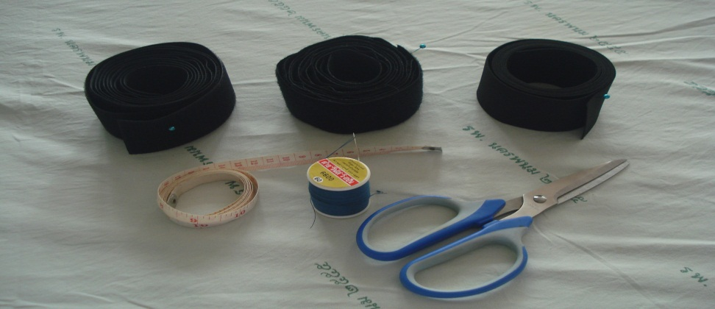

1. **วิธีการประดิษฐ์**
   1. ตัดยางยืดและตีนตุ๊กแกให้ได้ขนาดตามที่ต้องการ

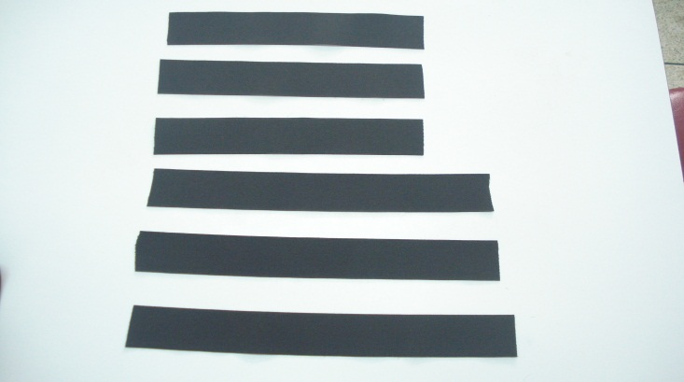

* 1. แล้วนำชิ้นส่วนผ้ายางยืดที่ตัดมาและเย็บตีนตุ๊กแกสลับด้านบนและล่างบริเวณปลายของสายยางยืดโดย ดังรูป

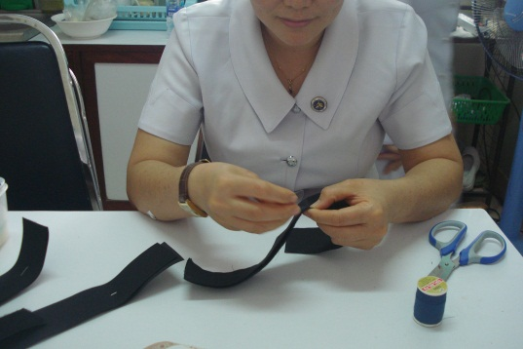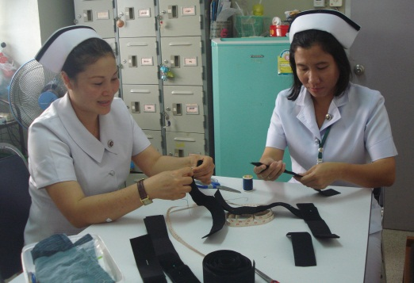

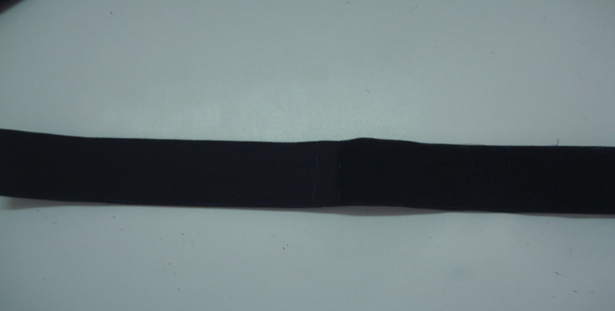

* 1. นำอุปกรณ์ไปทดลองใช้ ปรับปรุงและประเมินผล

**ก่อนใช้อุปกรณ์**

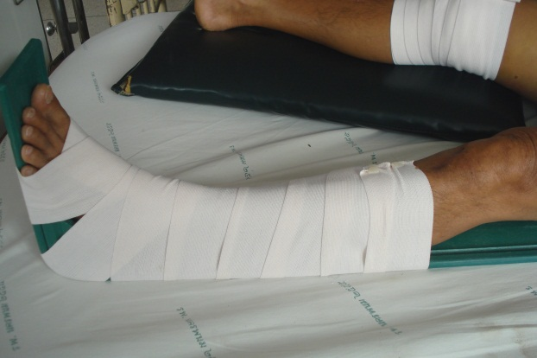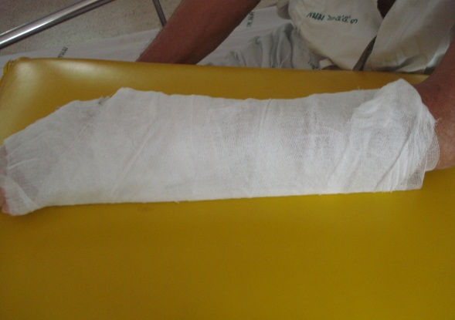

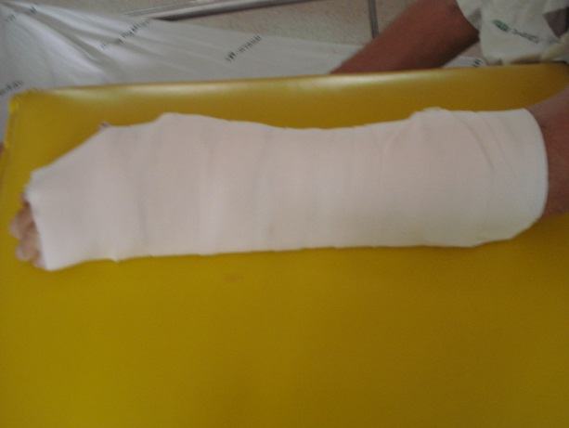

**หลังใช้อุปกรณ์**

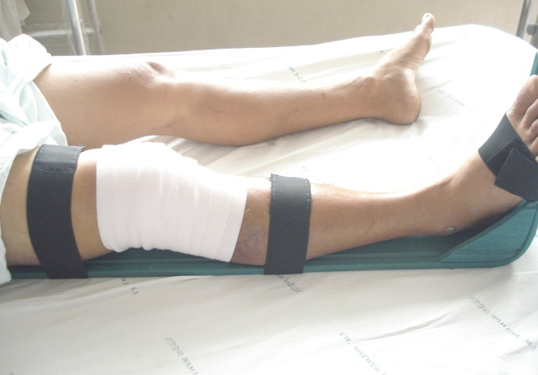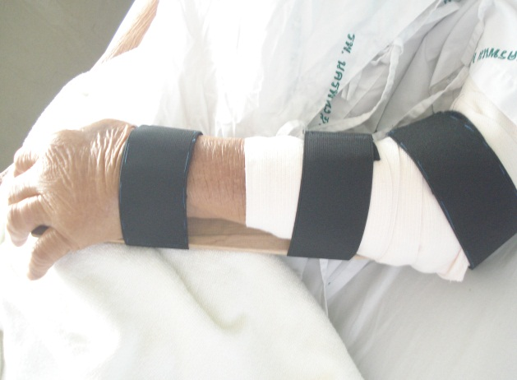

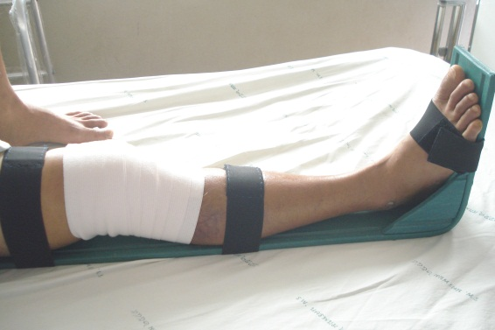

**แบบสัมภาษณ์**

คำชี้แจง โปรดทำเครื่องหมาย ลงใน ( ) หรือเติมข้อความลงในช่องว่างตามความเป็นจริง

**ส่วนที่ 1 ข้อมูลทั่วไป (สำหรับผู้ป่วย)**

1. เพศ ( ) 1. ชาย ( )2. หญิง

2. อายุ ………….ปี

3. สถานภาพสมรส ( )1. โสด ( ) 2. สมรส

( ) 3. หย่า, ม่าย ( ) 4. แยกกันอยู่

4. ระดับการศึกษา ( ) 1. ไม่ได้เรียน ( ) 2. ประถมศึกษา

( )3. มัธยมศึกษา/เทียบเท่า ( ) 4. อนุปริญญา/เทียบเท่า

( )5. ปริญญาตรี ( )6. สูงกว่าปริญญาตรี

( )7. อื่นๆ ระบุ…………………………………..

5. นับถือศาสนา ( )1. พุทธ ( )2. คริสต์

( )3. อิสลาม ( )4. อื่นๆ ระบุ…………….

6. อาชีพ ( )1. ค้าขายหรือธุรกิจ ( )2. เกษตรกรรม ( )3. รับจ้างทั่วไป

( )4. รับราชการ,รัฐวิสาหกิจ ( )5. นักเรียน/นักศึกษา

( )4. อื่นๆ ระบุ…………………………………..

7.รายได้ของครอบครัวเฉลี่ยต่อเดือน ประมาณ ……………………..บาท

8.ท่านมารับบริการด้วยอาการใด

( ) 1. กระดูกแขนหัก แบบไม่มีแผล ( ) 2. กระดูกแขนหัก แบบมีแผล

( ) 3. กระดูกขาหัก แบบไม่มีแผล ( ) 4. กระดูกขาหัก แบบมีแผล

( ) 5. กระดูกแขนและขาหัก แบบไม่มีแผล

( ) 6. กระดูกแขนและขาหัก แบบมีแผล

**ส่วนที่ 2** **ระดับความพึงพอใจต่อนวัตกรรม**

|  |  |  |  |  |  |
| --- | --- | --- | --- | --- | --- |
| หัวข้อ | ระดับความพึงพอใจ | | | | |
| มากที่สุด | มาก | ปานกลาง | น้อย | น้อยที่สุด |
| 1. ท่านมีความมั่นใจในการใช้นวัตกรรม |  |  |  |  |  |
| 2. นวัตกรรมที่ใช้มีความปลอดภัย |  |  |  |  |  |
| 3. มีความมั่นคง แข็งแรง |  |  |  |  |  |
| 4. นวัตกรรมที่ใช้ทำให้รู้สึกสบายไม่อึดอัดและเจ็บขณะใช้งาน |  |  |  |  |  |
| 5. นวัตกรรมช่วยบรรเทาอาการปวดได้ |  |  |  |  |  |
| 6.สวยงามน่าใช้ |  |  |  |  |  |
| 7. นวัตกรรมมีประโยชน์ต่อท่านและคนอื่น |  |  |  |  |  |

ข้อเสนอแนะ อื่น..............................................................................................................................................................................................................................................................................................................................................................................................................................................................................................................................................................................................................................................................................................................................................................................................................................................................

**แบบสัมภาษณ์**

**ชุดที่.............................**

**วันเดือนปีที่สัมภาษณ์...............................**

แบบlสัมภาษณ์ชุดนี้เป็นส่วนหนึ่งของการศึกษาการนำนวัตกรรม “สายรัดมัดใจ” ไปประยุกต์ใช้ในการดูแลผู้ป่วยกระดูกแขน หรือ ขาหักที่ได้รับการดามกระดูกไว้ก่อนการรักษา โดยมีวัตถุประสงค์เพื่อศึกษาความพึงพอใจ หลังการนำนวัตกรรมไปประยุกต์ใช้ ข้อมูลทั้งหมดจะถูกเก็บไว้เป็นความลับซึ่งจะไม่มีผลกระทบต่อผู้ตอบแบบสัมภาษณ์ ข้อมูลที่ได้จะเป็นประโยชน์ แก่ผู้ป่วยต่อไป

**คำชี้แจง** แบบสัมภาษณ์ประกอบด้วยข้อมูล 2 ส่วน

ส่วนที่ 1 ข้อมูลทั่วไปของผู้ตอบแบบสัมภาษณ์ จำนวน 7 ข้อ

ส่วนที่ 2 ระดับความพึงพอใจของพยาบาล จำนวน 8 ข้อ

ขอขอบคุณที่ให้ความร่วมมือ

แผนกหอผู้ป่วยศัลยกรรมกระดูก

**แบบสัมภาษณ์**

คำชี้แจง โปรดทำเครื่องหมาย ลงใน ( ) หรือเติมข้อความลงในช่องว่างตามความเป็นจริง

**ส่วนที่ 1 ข้อมูลทั่วไป (สำหรับเจ้าหน้าที่และพยาบาล)**

1. เพศ ( ) 1. ชาย ( )2. หญิง

2. อายุ ………….ปี

3. สถานภาพสมรส ( )1. โสด ( ) 2. สมรส

( ) 3. หย่า, ม่าย ( ) 4. แยกกันอยู่

4. นับถือศาสนา ( )1. พุทธ ( )2. คริสต์

( )3. อิสลาม ( )4. อื่นๆ ระบุ…………….

5. ระดับการศึกษา ( ) 1. ประถมศึกษา ( )2. มัธยมศึกษา/เทียบเท่า

( ) 3. อนุปริญญา/เทียบเท่า ( )4. ปริญญาตรี

( )5. ปริญญาโท ( )6. อื่นๆ ระบุ……………………

6. ตำแหน่งการทำงาน ( )1. พยาบาล ( )2. ผู้ช่วยเหลือผู้ป่วย

( )3. พนักงาน ( )4. อื่นๆ ระบุ……………………

6. ประสบการณ์การทำงานในหอผู้ป่วยศัลยกรรมกระดูก จำนวน……….ปี

7.ประสบการณ์การเพิ่มพูนทักษะ

( )1. ได้รับการอบรมเฉพาะทางด้านออร์โธปิดิกส์

( )2. ไม่เคยได้รับการอบรมเฉพาะ

( )3. ได้รับการอบรมเฉพาะทางด้านอื่น ระบุ............................

**ส่วนที่ 2** **ระดับความพึงพอใจต่อนวัตกรรม**(พยาบาลและเจ้าหน้าที่)

|  |  |  |  |  |  |
| --- | --- | --- | --- | --- | --- |
| หัวข้อ | ระดับความพึงพอใจ | | | | |
| มากที่สุด | มาก | ปานกลาง | น้อย | น้อยที่สุด |
| 1. ท่านมีความมั่นใจในการใช้นวัตกรรม |  |  |  |  |  |
| 2. นวัตกรรมที่ใช้มีความปลอดภัย |  |  |  |  |  |
| 3. นวัตกรรมดังกล่าวมีความสะดวก ง่ายต่อการใช้และเก็บรักษา |  |  |  |  |  |
| 4. รวดเร็ว ลดระยะเวลาการพยาบาล |  |  |  |  |  |
| 5.มีประสิทธิภาพ |  |  |  |  |  |
| 6.มีความคงทน |  |  |  |  |  |
| 7.นวัตกรรมมีความสวยงามน่าใช้ |  |  |  |  |  |
| 8. นวัตกรรมมีประโยชน์ต่อท่านและผู้ป่วย |  |  |  |  |  |

ข้อเสนอแนะ อื่น..................................................................................................................................................................................................................................................................................................................................................................................................................................................................................................................................................................................................................................................................................................................................................................................................................................................................................